附件1

创新创业实践项目中期报告

2026 年度

项目名称： | 物联网设备离线指令缓存与同步系统
项目负责人： | 牛鑫宇 2407024211 15735192694
项目成员： | 弓思圆2407024106 赵晓丽2407024203
指导教师： | 李菲

2026年7月

创新创业实践项目中期报告
一、项目进展情况
1.1 已完成工作总览
项目自启动以来，三个核心模块均已完成主体功能开发并独立验证通过，整体完成度约80%。前端完成了5个场景的页面框架和21种设备的交互控件，支持场景切换与设备联动；后端3个Flask接口均已调通，参数校验机制运行正常；底层MQTT通信与Redis离线缓存已完成核心闭环验证，指令补发成功率达100%。当前工作重心已从模块独立开发转向三端联调集成。1.2 各模块进展简述
1.2 各模块进展简述
前端可视化模块： 当前进度约85%，已完成客厅、厨房、卧室三个场景的开发，玄关、阳台两个场景框架已搭建，正在进行控件补充与联调。
后端服务模块： 当前进度约90%，/command、/status、/logs三个核心接口已全部开发完成并通过测试，指令校验、在线直发、离线缓存、上线补发等核心逻辑均已验证通过。
底层通信模块： 当前进度约95%，MQTT双向通信已打通，四类Topic管理、遗嘱消息检测、Redis队列缓存与补发均已完成验证，补发成功率100%。
模拟设备层： 当前进度100%，21种智能设备的模拟器已全部开发完成，MQTT收发与状态回传功能均已调通。
1.3 当前集成进展
各模块独立测试均已通过，MQTT指令收发与模拟设备通信已调通，Redis存取与指令队列验证正常，Flask三个核心接口测试通过。目前进入三端联调阶段，前后端接口对接正在进行，剩余跨域配置与字段名统一工作完成后将进入全链路测试。
二、阶段性成果
2.1 前端可视化
已完成5个场景的页面布局和21种设备控制面板开发，设备列表、房间切换、操作日志等核心交互功能均已实现，页面跳转流畅、反馈即时。场景图采用"真实照片+覆盖层标记"方式呈现设备位置，用户点击标记即可调出控制面板。
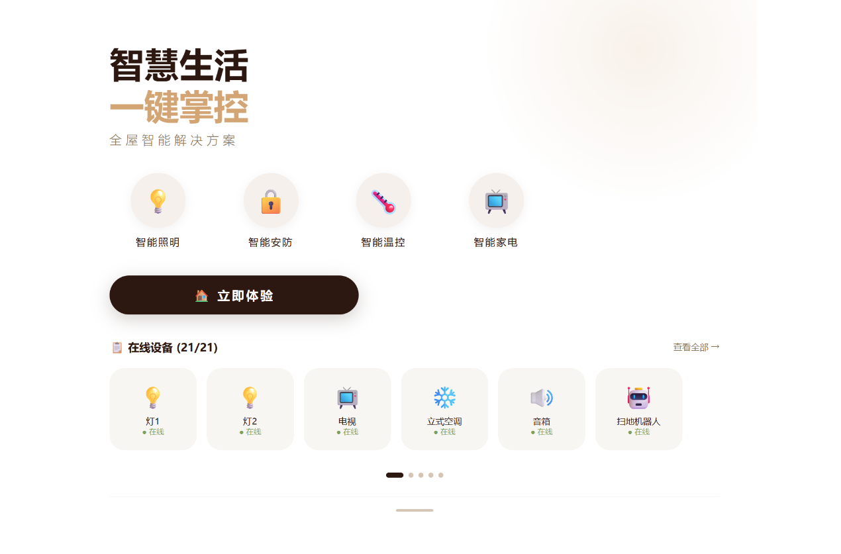
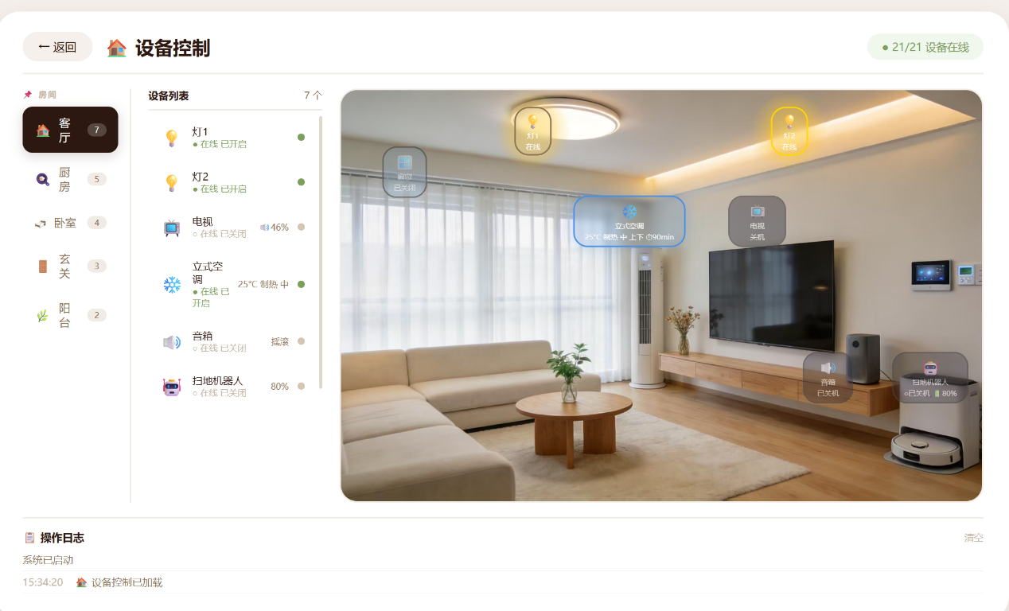
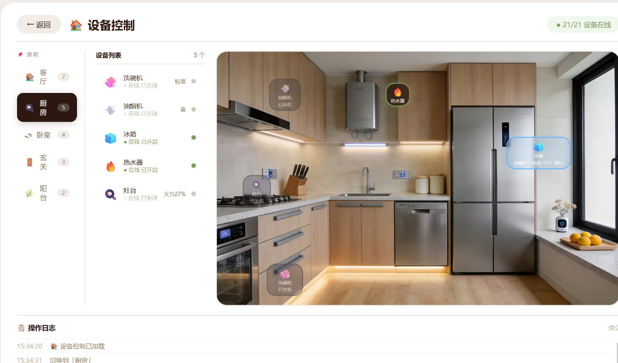
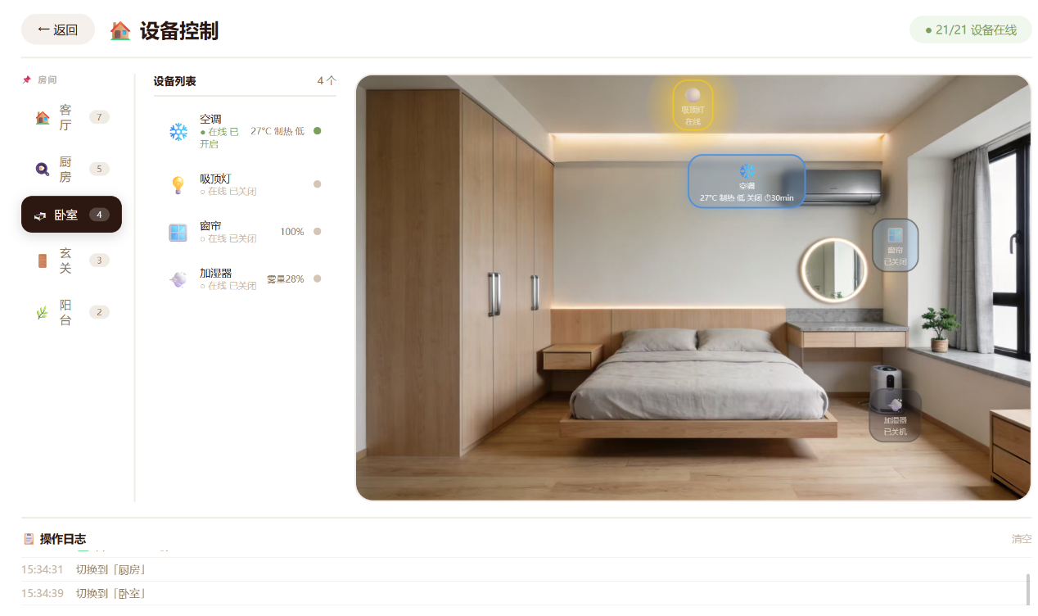
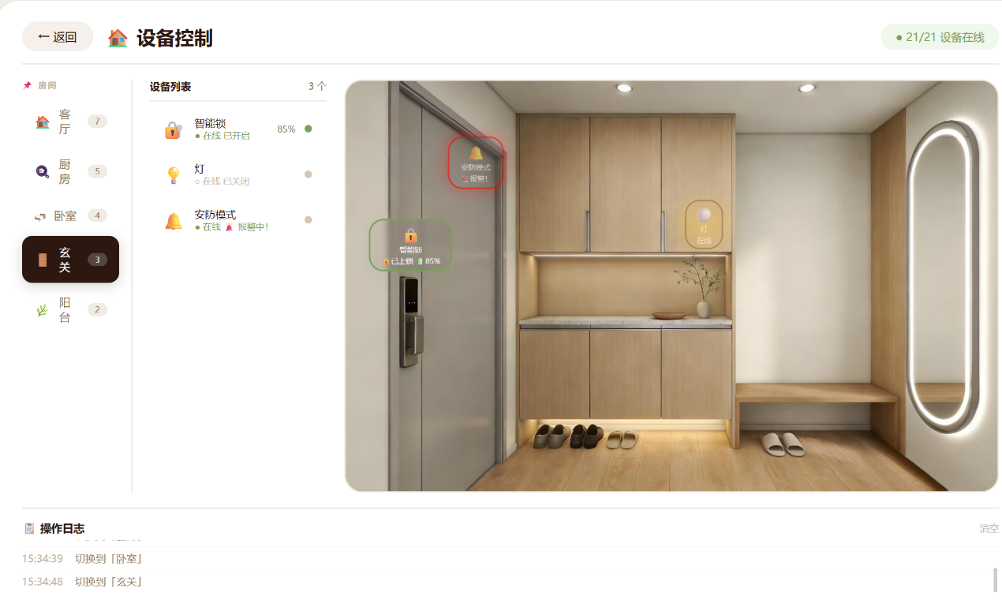
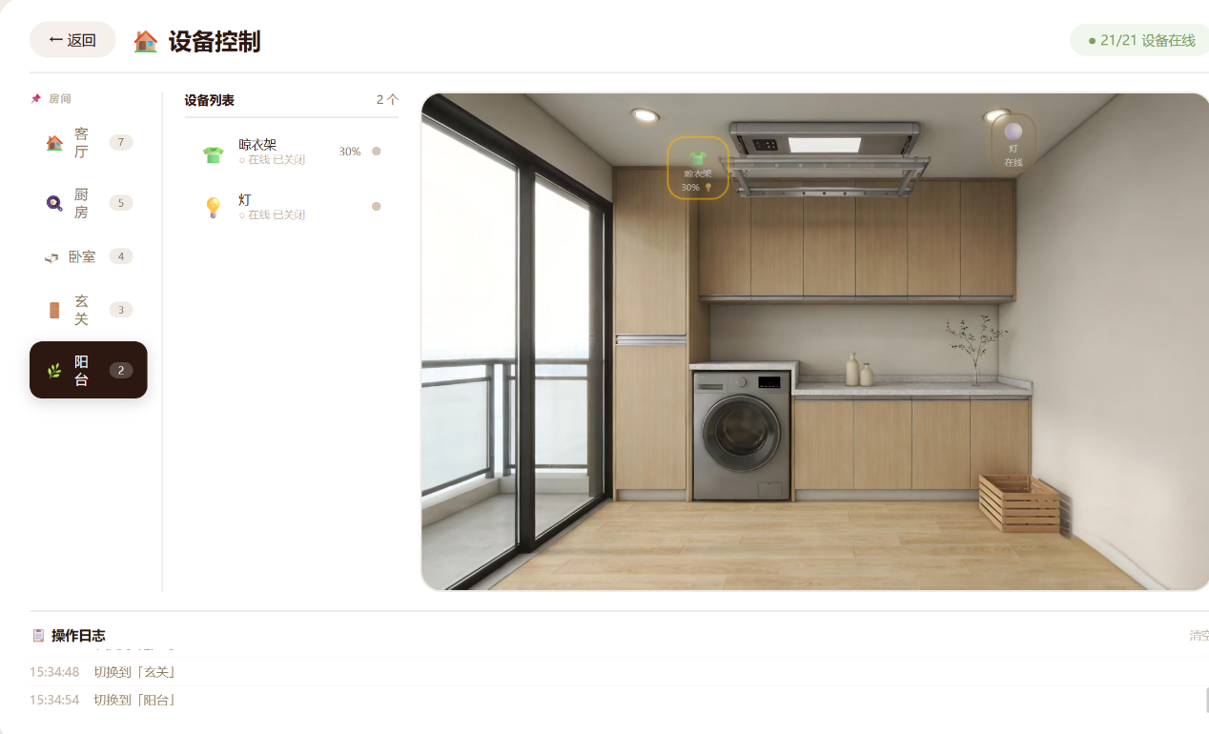
2.2 后端服务平台
Flask服务已稳定运行，三个核心接口全部通过测试：
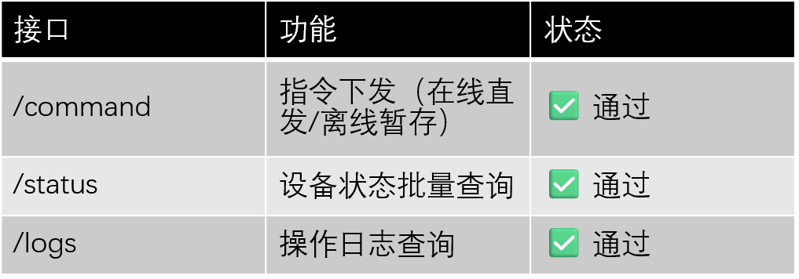
指令经白名单校验后，查询Redis判断设备在线状态：在线直发MQTT，离线暂存Redis队列。设备上线后自动补发并清理缓存，统一返回JSON格式。
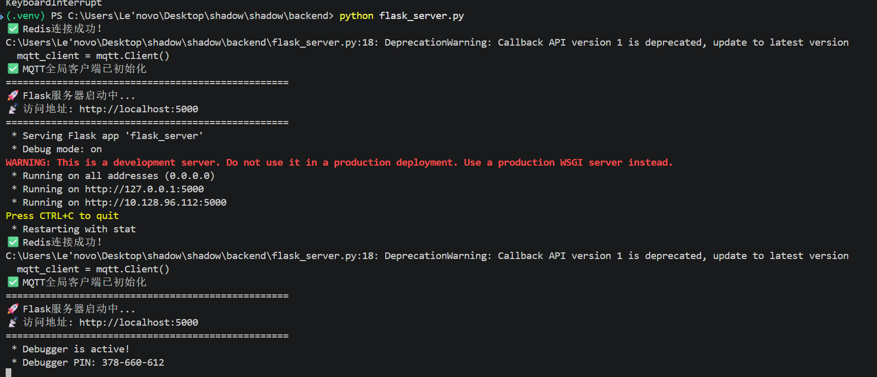
2.3 底层通信模块
MQTT双向通信链路完全打通，管理四类Topic主题，利用遗嘱消息机制实现设备异常断线检测，设备上下线监听运行稳定。
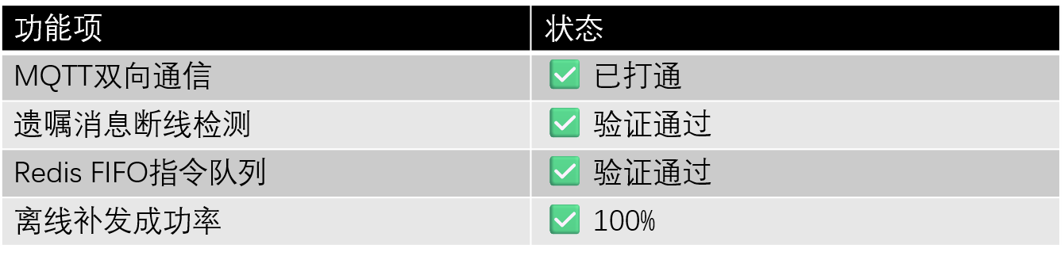
Redis存储层已实现设备影子状态、在线设备集合、待补发指令队列的完整读写。离线指令按顺序缓存，上线后按FIFO顺序逐条补发，补发成功率100%，无重复补发。
2.4 模拟设备
模拟设备脚本全部编写完成，覆盖5个场景共21种智能设备：
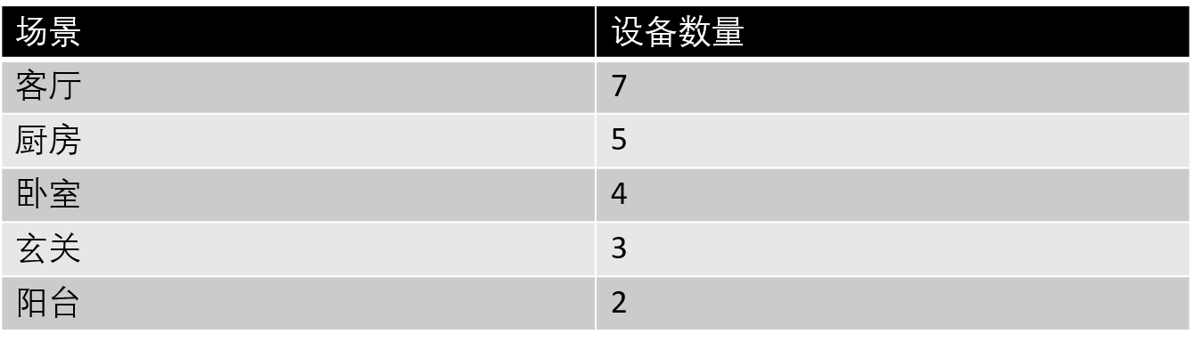
每种设备均支持MQTT指令接收与状态回传，设备上线自动发布online消息，Ctrl+C模拟断线触发遗嘱消息检测离线。已与MQTT Broker调通，配合后端完成指令下发与状态上报双向验证。
三、后期计划
3.1 联调攻坚
Flask接口与前端页面完成数据对接，前端通过fetch完整接入/command、/status、/logs三个接口，5个场景21种设备逐项联调，确保控件操作触发后端响应，设备上下线状态、同步标签、操作日志在前端正确展示。
3.2全链路测试
完成5项核心测试用例：
在线控制：设备在线时，前端操作立即下发指令，模拟器收到并执行
离线暂存：设备离线时，前端操作缓存至Redis队列，前端显示"待同步"标签
上线同步：设备重新上线后，按FIFO顺序自动补发全部缓存指令，标签消失
异常断线：模拟器异常退出，遗嘱消息触发，后端正确标记设备离线
同设备多指令：离线时连续操作同一设备，上线后全部按顺序执行
每个测试用例截图记录，形成测试文档；前端样式与交互动画同步优化。
3.3文档与答辩材料
绘制系统架构图、业务流程图；编写接口文档、项目总结报告；代码上传GitHub，完善Readme；制作答辩PPT（背景、方案、演示效果、总结）；录制演示视频备用。

指导教师意见：

指导教师（签字）：

